**Практическая работа «Матч по квидичу»**

Решили ведьмы сыграть в квидич. В этой игре обязательно надо поймать маленький крылатый мячик. Но пока ни ворот, ни мяча у них нет. Чтобы помочь ведьмам, нам надо создать мяч и ворота для игры. Начнем, пожалуй.

1. Установите фон и дорисуйте на нем ворота для игры.

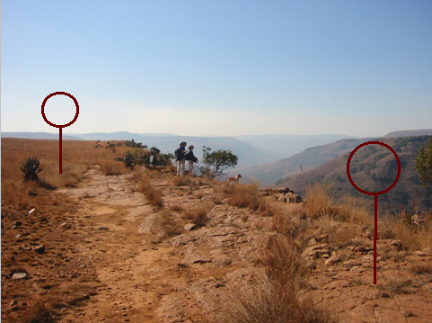

1. Теперь добавьте двух ведьм и «переоденьте» их в костюмы разных цветов.

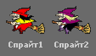

1. Добавьте Волшебника, импортируйте ему еще один костюм и подкорректируйте их немного.

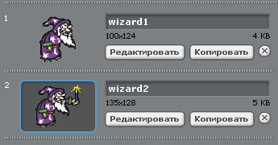

1. Потом нарисуйте квидич.



1. Теперь приступим к скриптам.

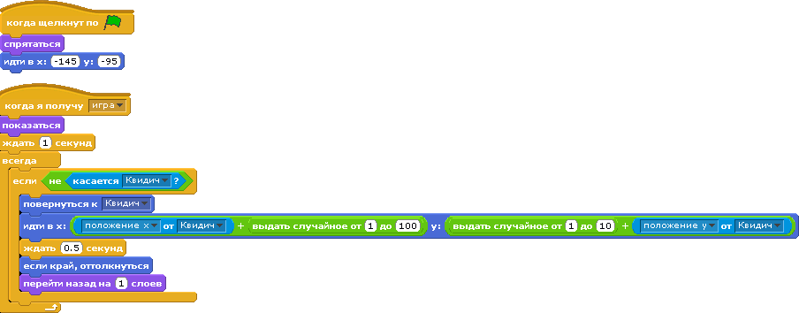

*Скрипт Ведьмы1*

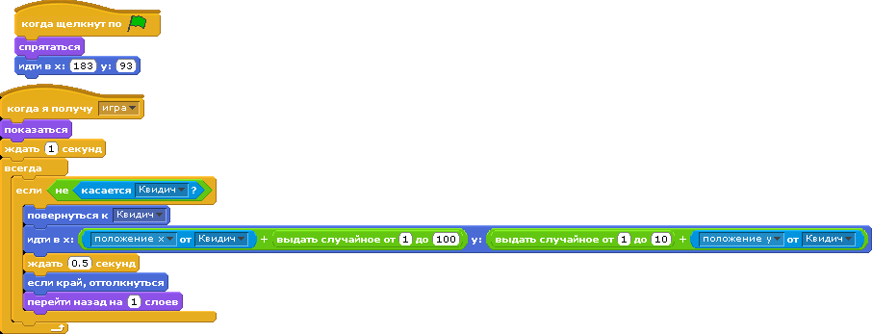

*Скрипт Ведьмы2*

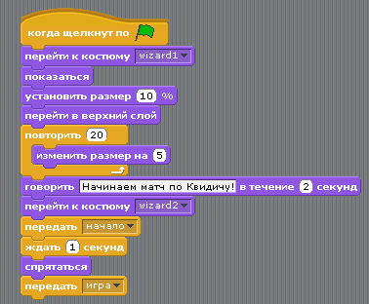

*Скрипт Волшебника*

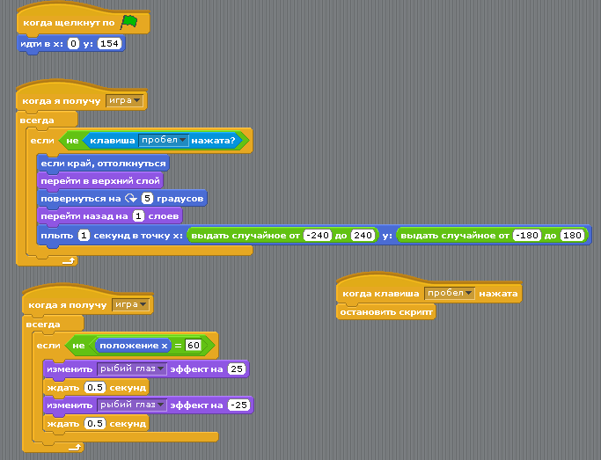

*Скрипт Квидича*

Теперь можно и поиграть!